Формирование информационно-поисковых умений младших школьников
Работа с информационными источниками на уроках окружающего мира и литературного чтения
Обобщение опыта

Щеглова Ирина Ивановна
учитель начальных классов
МОУ СОШ № 32
Г.о. Подольск
Московской области

Задача школы поддержать интерес младших школьников к информации, помочь сориентироваться в информационном пространстве, направить к информации яркой, полезной, достойной. А ещё - научить грамотно, творчески, рационально пользоваться информацией, полученной из разных информационных источников, то есть заложить основы информационной культуры, сформировать информационно-поисковых умения обучающихся.

Ориентирование в текстовом материале
С чего же начинается знакомство обучающихся в школе с информационными источниками? С учебной книги. Она была и остаётся главным носителем информации в школе, потому что именно с восприятия текстового материала начинается активное развитие речи, памяти, мышления младших школьников.
Методика работы с текстом предполагает несколько этапов, на каждом из которых мы должны вооружить ребят определёнными умениями.
1-й этап - общее знакомство с текстом, иллюстрациями к нему.
2-й этап - выделение главных и второстепенных фактов, событий, подтверждающих идею автора, ответы на вопросы, выполнение творческих заданий и т. д.

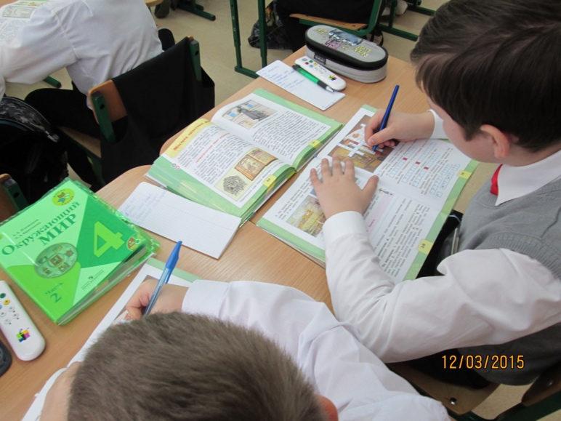
Фото1. Работа с текстом

Конечно, под руководством учителя при совместном коллективном обсуждении эти задачи решаемы, но нам важно научить каждого ребёнка самостоятельно ориентироваться в тексте, находить главную мысль, главное слово, нужный абзац. И здесь можно облегчить работу, используя закладки – помощницы – путеводители. Их у нас несколько разновидностей, и ребятам они знакомы с 1 класса.
Освоить художественный текст помогают литературные закладки. Форма их проста – тетрадный лист, а использование удобно. Универсальность – в многофункциональности. Сделанные ребёнком пометки экономят время в нахождении нужной информации. Выполненные иллюстрации отражают отношение к героям и событиям. В ней же содержатся и другие материалы: планы, памятки, мини – словарики. Коллекция таких закладок может служить своеобразной картотекой прочитанных учеником произведений.

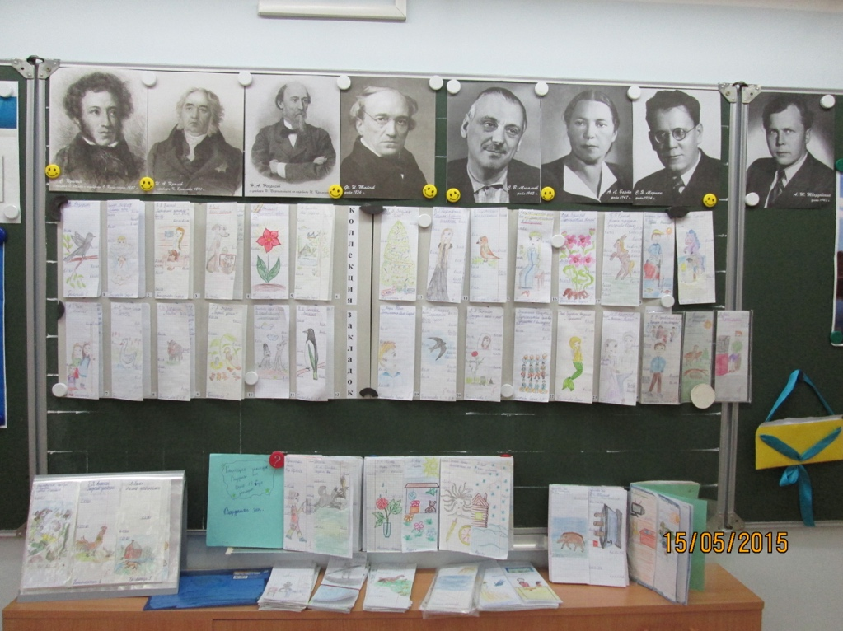

Фото2. Выставка «Коллекций закладок».

«Праздник читателей» состоялся в 4-В, к которому ребята старательно готовились. Они организовали выставку своих закладок, прочитанных в этом учебном году произведений. Самая красивая и большая коллекция, насчитывающая 30 закладок, оказалась у Григорьевой Софьи.

Для уроков «Окружающего мира» это закладки – светофорики. Их цветовое различие (зелёные, жёлтые, красные и другие цвета) позволяют дифференцировать задания между учениками. И, что очень важно, - сакцентировать внимание на конкретном вопросе, термине, определении.
Например, на одном из уроков детям предстояло познакомиться с темой «Питание растений».
После первоначального знакомства с текстом пытаемся выяснить, что же главное в этом интересном процессе – питании растений. С этой целью предлагаю учащимся по вариантам соответствующие задания:
тем, у кого зелёная закладка:
- найти в тексте сведения о том, каким образом получают растения воду и минеральные соли для своего питания;
для ребят с жёлтой закладкой:
- как удаётся растениям получить крахмал и сахар.
Показ красной закладки (их имеют все) – сигнал «Затрудняюсь в поиске, требуется помощь учителя».
Отыскав нужный материал в параграфе, ученики горизонтально прикладывают свои полоски – закладки к нужным строкам, прочитывают, обмениваются информацией.
Такой приём я считаю необходимым при работе с научным текстом.
Отмечая успехи в быстроте и точности нахождения нужного фрагмента текста каждого учащегося, в том числе и тех, кто не может одолеть весь текст с равной долей внимания, поощряю, поддерживаю познавательный интерес ребят.

Поиск информации в дополнительных источниках
Процесс обучения не сводится только к осваиванию знаний, предложенных учебником.
Словари, справочники, энциклопедии, хрестоматии, пресса – всё это является хорошим подспорьем для ученика в познании окружающей действительности.
Задания к отдельным темам учебника по «Окружающему миру» Андрея Анатольевича Плешакова отправляют ребят на поиск дополнительной информации. При этом дети могут воспользоваться специально подготовленной к этому курсу серией справочной литературы: «Зелёные страницы», «От Земли до неба», «Великан на поляне» или обратиться за помощью в школьную библиотеку, экскурсии в которую провожу систематически.
Вовлекаю ребят в своеобразное познавательное соревнование по поиску интересной, новой, необычной информации. На каждом уроке отвожу несколько минут на пополнение копилки рубрик: «Поделись интересным», «Знаешь ли ты?», «Знакомьтесь: новая книга…». Так мы обмениваемся информацией, добытой в самостоятельном поиске.
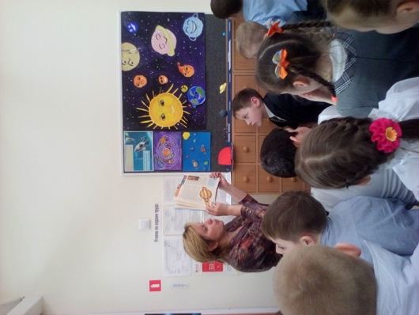
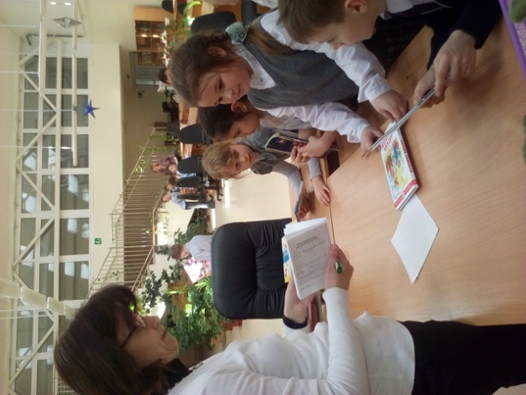
Фото 3 и 4. Наш класс в библиотеке
Для меня этот поиск не только в методической, научно-популярной литературе.
Богатый, доступный материал о разных странах и их традициях, о природе и человеке можно найти в журнале «Мурзилка». Пропагандируемый мною журнал увлёк ребят и занял достойное место в ряду их любимой прессы. Ребята принимают активное участие в различных конкурсах и викторинах журнала. Есть и победители, которые, получив призы – обучающие книги, познакомили с ними всех ребят класса. Фонд «Мурзилкиной библиотечки» пополняется, а дети учатся основам самоуправления и самостоятельного овладения информацией.
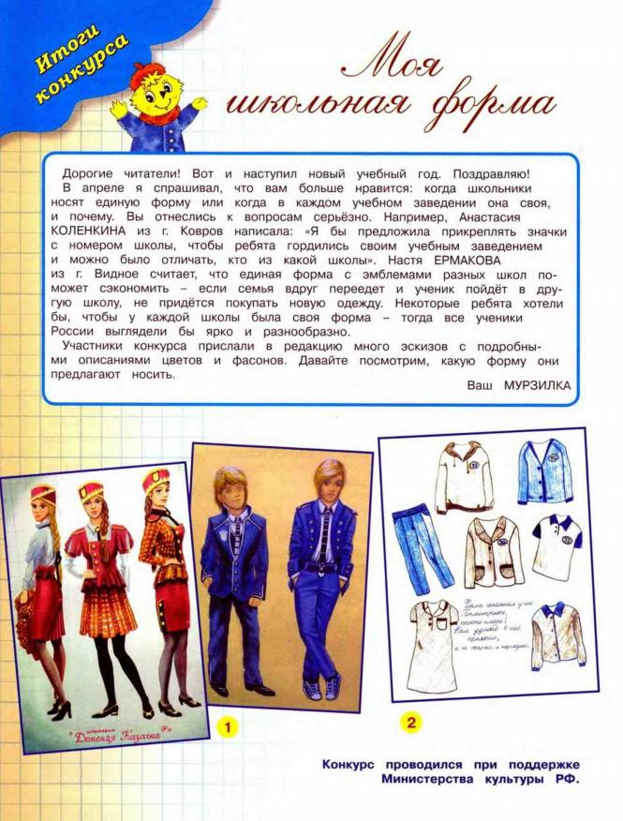
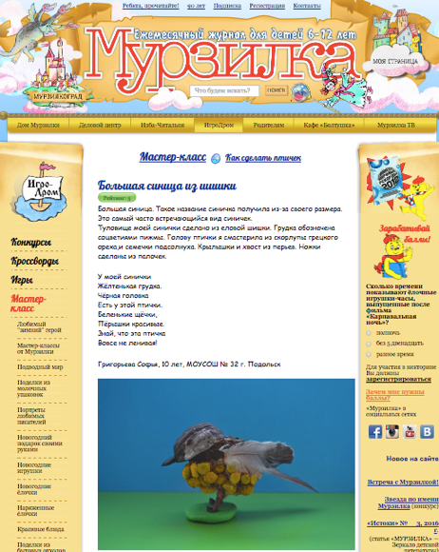

Фото 5,6. Публикации работ в детском литературно- художественном журнале «Мурзилка». Победители конкурсов «Пернатые непоседы» Григорьева Софья ( №11- 2014г.) и «Моя школьная форма» Коротаева Анастасия (№9-2016г.)

Так, постепенно привычка пользоваться дополнительной литературой при подготовке к урокам и в досуговой деятельности становится неотъемлемой чертой младших школьников, а в будущем поможет им в освоении учебной программы средней школы.

Обработка полученной информации
Чтобы помочь ребенку справляться с растущим объемом информации, надо учить его сжимать полученный материал. Эта работа предусматривает обучение краткому пересказу, составлению опорных конспектов, мини-докладов, выполнению зарисовок и схем, одновременно открывает простор для детского творчества и осмысленного усвоения учебного материала. Умение сжимать текст, выражать его суть в краткой форме приходит не сразу. Эта работа сложна для младших школьников. Первые шаги к её освоению делаем коллективно в классе, вначале под руководством учителя, затем самостоятельно индивидуально, в группах и дома с помощью родителей.

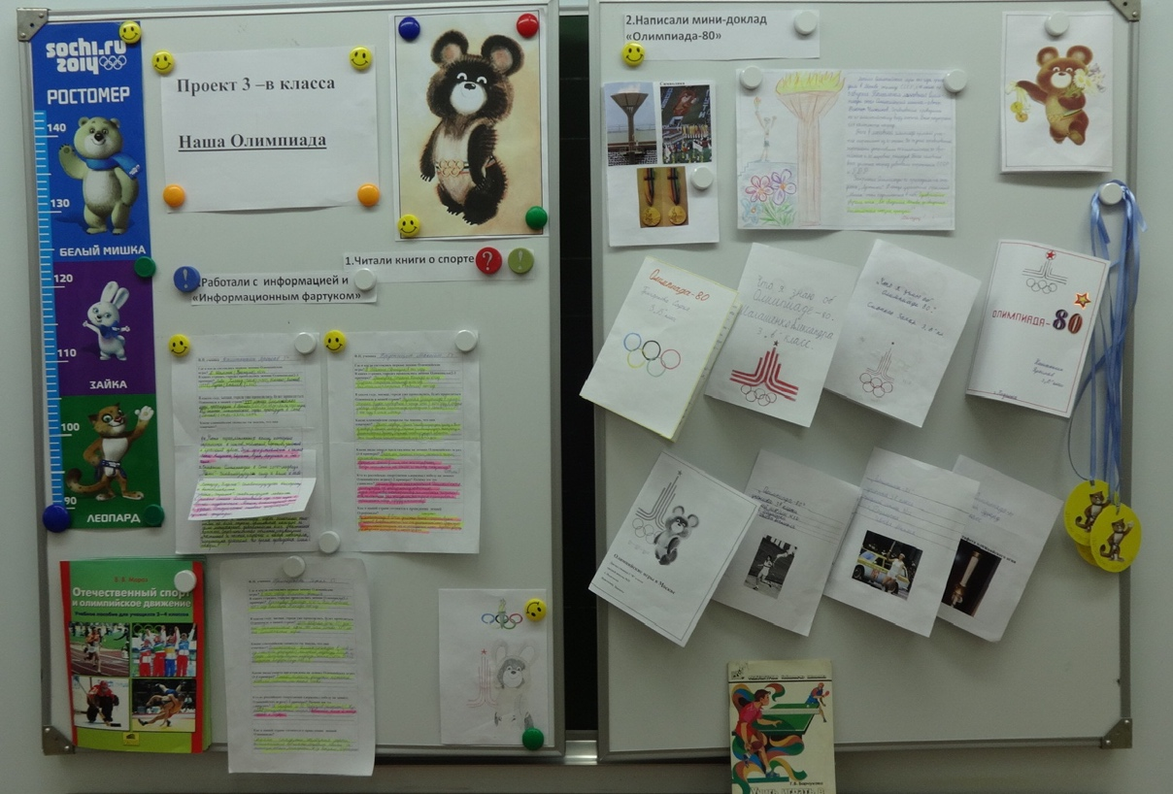
Фото 7. Выставка мини – докладов по теме «Наша Олимпиада»

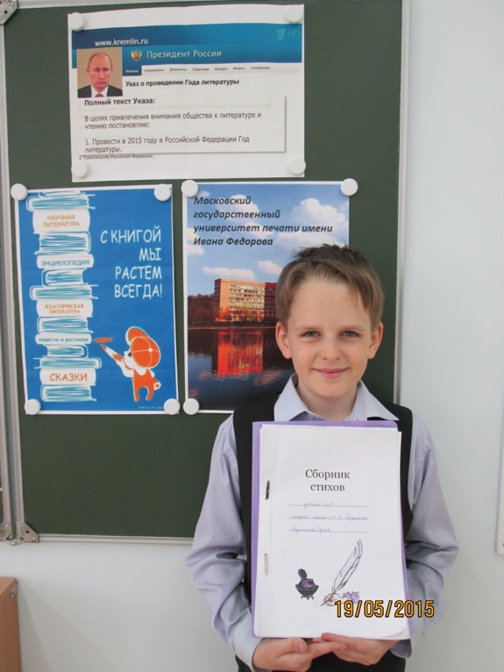
Фото 8. Обучающийся с оформленной на уроках папкой «Сборник стихов»

В течение года ребята оформляли «Сборник стихов», в который записывали полюбившиеся стихи поэтов 19-20 века, а на празднике наизусть читали эти стихи. Лучшие чтецы класса были награждены грамотами.

Поиск и изобретение вместе с детьми наиболее удобных памяток, схем, символов, то есть наглядно – образных опор для лучшего запоминания, позволяют рационализировать учебный процесс и повысить его эффективность.

Получение информации через наблюдение
Наблюдение - самый популярный и доступный метод исследования. Это ценнейший и совершенно незаменимый источник получения разнообразных сведений о мире.
Развивая у детей умения и навыки наблюдать, надо помнить, что наблюдение - процесс интеллектуальный. Образно говоря, «слушает ребёнок ушами, смотрит глазами, а видит и слышит умом».
Чтобы наблюдение стало возможным, с первых шагов в школе развиваем у детей наблюдательность, умение анализировать, сравнивать, оценивать, делать выводы.
Для этого хороши упражнения и задания на развитие внимания и наблюдательности. Например, такие, как «Парные картинки, содержащие различия», «Найти ошибки художника».
Рассматривая реальные природные объекты, найти в их сложных формах аналогии с геометрическими телами. Например:
-На какую геометрическую фигуру похожа голова человека?
-Какую фигуру напоминает ствол дерева?
- На какую геометрическую фигуру похожи шипы роз?
На экскурсиях - наблюдаем, например, за воробьями: все похожи, но все разные - в чём? На зимней прогулке - за снежинками - какие они, чем различаются? И т.д.
Можно научиться наблюдать с помощью технических средств. На уроках окружающего мира я использую электронное приложение к учебнику, видеофильм – сборник сюжетов о природе «Двенадцать месяцев», выпущенный телекомпанией СГУ в помощь начальной школе. Съёмочная группа сумела показать, как прекрасна родная природа. Наши дети смотрят в основном иностранные фильмы и считают, что самое интересное происходит где - то далеко в джунглях, саваннах, в глубинах океана. А ведь удивительное рядом!

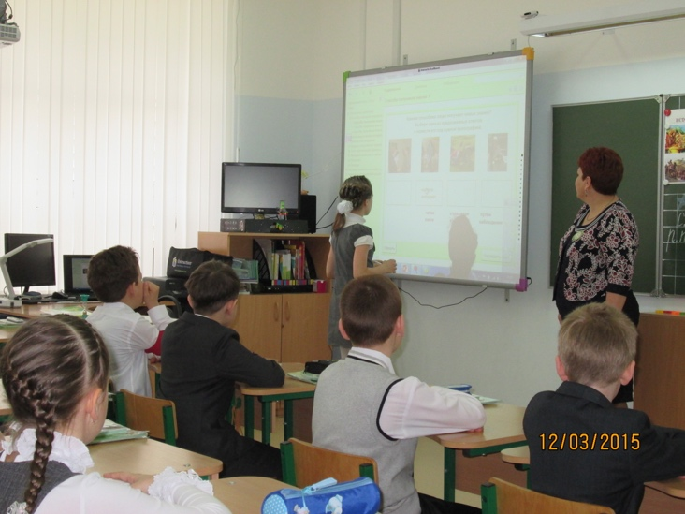
Фото9. Демонстрация иллюстративного материала на интерактивной доске

Использование на уроках видеоматериалов формирует умение воспринимать и перерабатывать информацию, прививает вкус к достойной научно-популярной телепродукции.

Обмен информацией в познавательном общении
Одна из задач сегодняшней школы – формирование компетентной социальной личности. Такой ребёнок знает меру своих возможностей, умеет включиться в совместную деятельность со сверстниками и взрослыми, управляет своим поведением и способами общения.
И выполнение этой задачи – в создании условий для развития детей в сфере самостоятельной познавательной деятельности.
Самостоятельная не означает «без» помощи учителя, родителей, друзей. Напротив, я настраиваю детей на инициативность в общении на поисково – познавательные темы, приветствую их готовность вступить в разговор, в дискуссию, стремление найти вместе с родителями заинтересовавшую в школе информацию (в дополнительной литературе, Интернете, просто в общении со взрослыми и сверстниками), создание по собственному желанию (но с помощью родителей) сообщений, сочинений, книжек-малышек и т.д. Это нормальный, естественный путь становления познавательной самостоятельности у детей младшего школьного возраста.
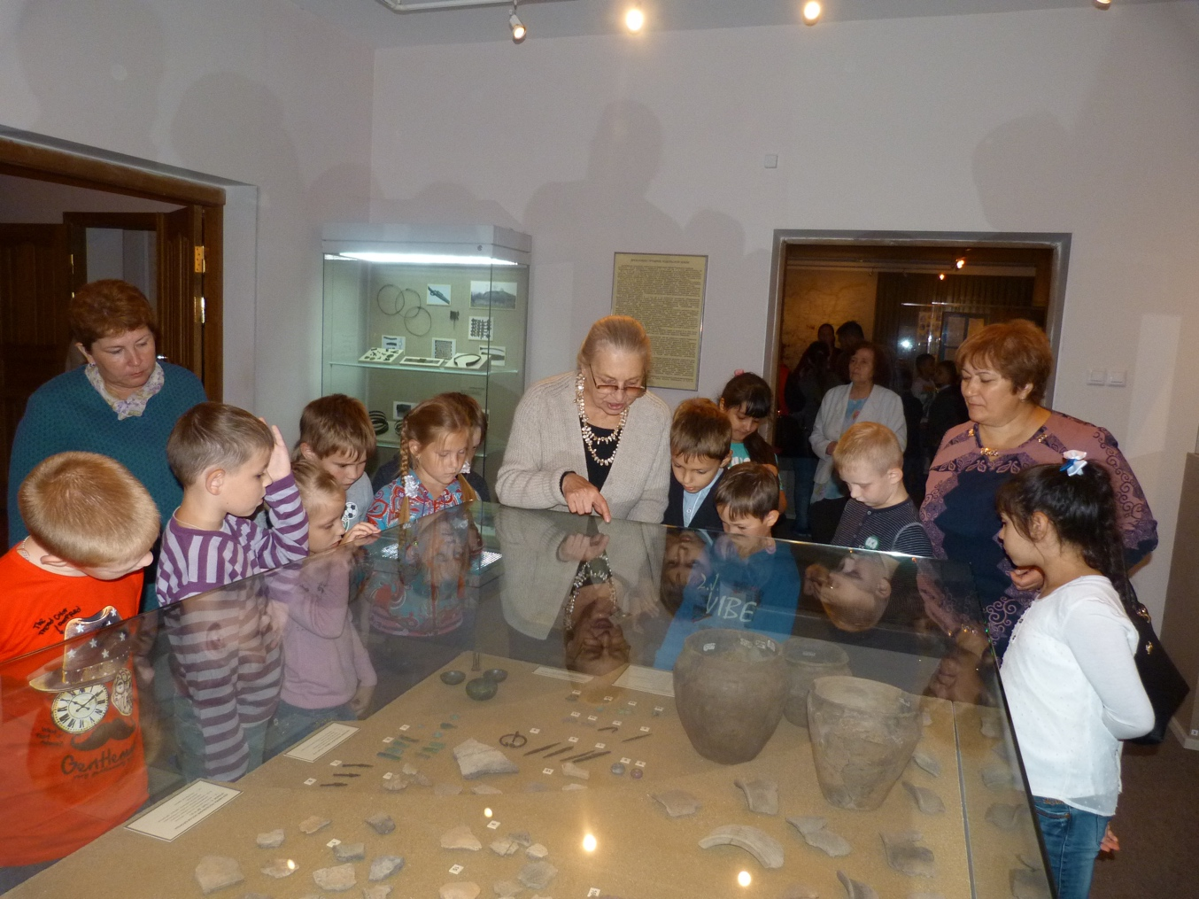
Фото10. На экскурсии в музее Подолье
Широкие возможности в развитии навыков и умений познавательной деятельности открываются при проведении нетрадиционных уроков: уроков – соревнований, творческих гостиных, устных журналов, экскурсий, интегрированных уроков и т.д.

Содружество. Сотворчество. Успех
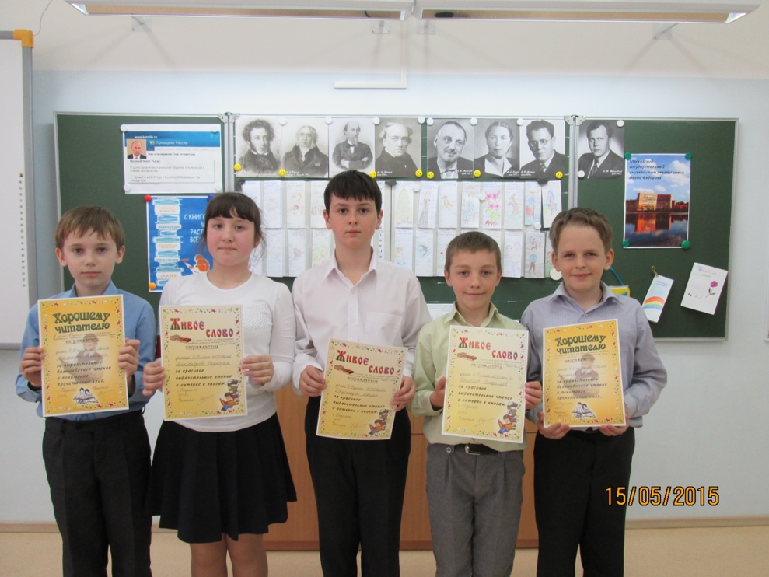
Фото 11. Лидеры класса в рейтинге по результатам овладения техникой чтения

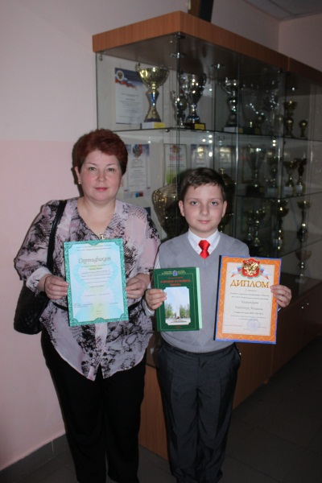
Фото 12. Победитель городского конкурса проектных и исследовательских работ Гайдейчук Михаил - дипломант II степени. Проект « Город Подольск в числах и величинах», март 2015 г.

В обобщении своего практического опыта работы я представила своё видение и решение задачи по формированию информационно – поисковых умений младших школьников. И то, чего мы с ребятами достигли в этом направлении (их стремление глубже познать окружающий мир, поделиться своими знаниями, избирательность в выборе информационных источников, усвоение любого уровня учебного материала, творческий подход к своей деятельности),- свидетельство их заинтересованности в познании основ информационной культуры.

Используемая литература:
- А.А. Плешаков и др. «Окружающий мир 1,2,3,4 классы» из-во: «Просвещение», Москва, 2012г, 2013г
- А.А. Плешаков «Зелёные страницы», «Великан на поляне, или Первые уроки экологической этики», из-во: «Просвещение», Москва, 2014г
- А.А. Плешаков «Атлас-определитель. От земли до неба. Окружающий мир», из-во: «Просвещение», Москва, 2012г
- Т.Е. Соколова «Информационная культура младшего школьника как педагогическая проблема», из-во «Учебная литература», 2009г.
- Т.Е. Соколова «Информационно-поисковые умения. Библиотечные уроки в начальной школе», из-во «Учебная литература», 2009г.
- Т.Е. Соколова «Информационно-поисковые умения. От наблюдения и описания к сравнению», из-во «Учебная литература», 2009г.
- Т.Е. Соколова «Информационно-поисковые умения. Познавательное общение в начальном образовании», из-во «Учебная литература», 2009г.
- Т.Е. Соколова «Информационно-аналитические умения. Система индивидуального мониторинга», из-во «Учебная литература», 2009г.
- Т.Е. Соколова «Кодирование и хранение информации. Специфика начальной школы», из-во «Учебная литература», 2009г.
- Т.Е. Соколова «Комплексное использование разных источников информации. На уроках в начальной школе», из-во «Учебная литература», 2009г.

